LA VOZ DE LATINOAMÉRICA

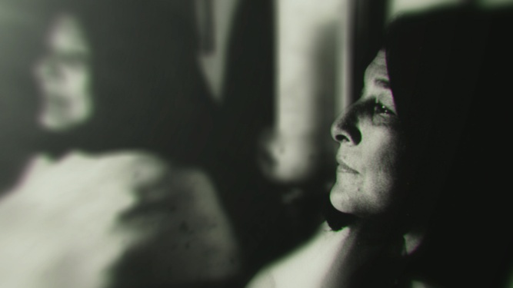

SINOPSIS

Hace casi cincuenta años, cuando era muy joven y aún no reconocida, Mercedes Sosa rompió un molde impuesto y junto a otros jóvenes artistas redactó el Manifiesto del Nuevo Cancionero.
Más allá de los millones de discos vendidos, de los miles de conciertos que brindó por todo el mundo, de sus innumerables fans y de sus detractores, Mercedes Sosa dejó un legado superior. Un ideal que aún no termina de hacerse realidad. Pero que continúa su lucha.
A través de este documental de creación con gran impacto visual y musical, el legado de Mercedes Sosa se transmitirá a las generaciones presentes y futuras en un film único e irrepetible.
Mercedes Sosa, a través de su propia voz, nos guiará por su vida profesional y su vida íntima.
Con material de archivo nunca antes visto. Con una construcción artística rigurosa. Y con figuras nacionales e internacionales dando testimonio sobre la relevancia de Mercedes Sosa para la cultura musical y política de América Latina, este Film Documental logra plasmar el ideal de un artista que trascendió las fronteras de la música, para transformarse en uno de los personajes más influyentes de toda la historia Latinoamericana.

DURACIÓN DE LA PELÍCULA
110 minutos.

FICHA TÉCNICA
Director: Rodrigo H. Vila
Sobre una idea de: Fabián Matus
Realización y Montaje: Luciano Origlio
Producción Ejecutiva: Dalila Zaritzky
Productor Asociado: Guillermo Rossi
Co-productor: Sabina Sigler
Dirección de Arte Digital: Pablo Pager
Música Original: Diego Vila
Investigación y Guión: Rodrigo H. Vila
Asistente de Dirección: Luciano Pozzi
Asistente de Producción: Mauro Ruffino / Agustina Pricolo
Voz en off: Fabián Matus
Director de Fotografía Unidad 1 (Brasil): Mariano Cúneo
Director de Fotografía Unidad 2 (Argentina): Hans Bonato
Director de Fotografía Unidad 3 (Chile): Ariel González
Camarógrafo: Ariel González
Eléctrico: Thomas Grinberg
Camarógrafo Brasil: Daniel Bustamante
Sonido Brasil: Cristiano Maciel
Post producción de color: Encode Producciones
Post producción de Sonido: Diego Vila
Desarrollo gráfico: Gabriel Muro
Página Web: Leandro Marenzi
Contadores: Javier Martínez Fofani / Horacio García
Legales: Javier Marín
Prensa: Buen Marketing / Raquel Flotta

Artistas que participan del Film:
Julio Bocca
Chico Buarque
David Byrne
Charly García
León Gieco
Víctor Heredia
Pablo Milanés
Milton Nascimento
Fito Páez
Teresa Parodi
Isabel Parra
Rene Pérez
Abel Pintos

Entrevistados completos (por orden de aparición):
Pablo Milanés
León Gieco
Milton Nascimento
Isabel Parra
Teresa Parodi
Chico Buarque
René Pérez
David Byrne
Víctor Heredia
Cacho Sosa
Chichí Sosa
Antonio Rodríguez
Josefina de Médici
José Segovia
Luz Casenave
Elba Bustelo
Dr. Juan David Nasio
Flora Strozenberg
Jacqueline Pons
María Herminia Miñano Cerna
Alfredo Troncoso
Fito Páez
Charly García
Abel Pintos
Julio Bocca
Agustín Matus
Araceli Matus
Lara Matus

